安庆市立医院交通指南

面试地点：安庆市立医院新院区（安庆市宜秀区天柱山东路87号）
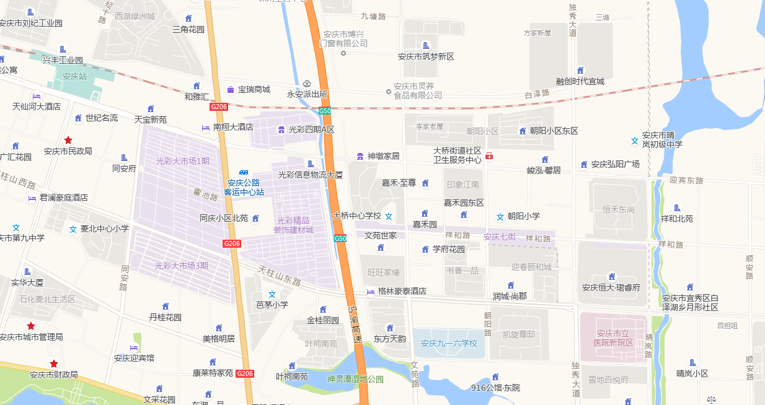

公交：乘24、29、32、37路公交到市立医院新院区（公交站）下车。

